**Capítulo 3**

**Desarrollo**

* 1. **Visión preliminar de la guía del desarrollador**

Esta guía del desarrollador permite de una manera rápida y sencilla crear aplicaciones para controlar un drone de forma remota. Para ello existen varias posibilidades:

* Desde un pc utilizando un joystick
* Utilizando misiones de vuelo preconfiguradas
* Mediante control de imágenes con ayuda de una plantilla

Ya que la API es abierta, las formas de manejo descritas no son als únicas que se pueden utilizar, se anima a la comunidad de desarrolladores a que realicen nuevos métodos de conexión.

De igual manera esta guía no muestra una manera de acceder directamente al firmware del aparato para la modificación del mismo.

* 1. **Arquitectura en capas**

A continuación se muestra un resumen de cómo esta estructurada esta API.

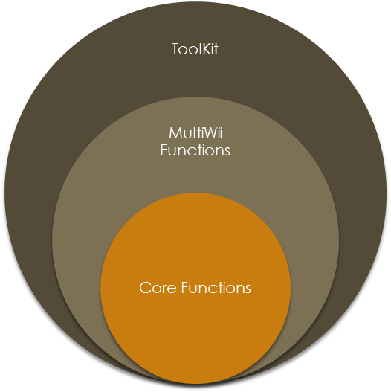

Auxiliar Functions

Image Processing

* 1. **Directorio Toolkit**

El directorio Toolkit provee las clases necesarias para que un usuario pueda realizar los movimientos esenciales de un drone sin necesidad de conocer en profundidad su funcionamiento o su arquitectura interna.

Está dividido en tres clases principales, basicFunctions, generalFunctions y missions.

Por un lado, basicFunctions contiene funciones de control básico de un vehículo aereo y funciones de información del estado del aparato. Entre ellas:

* Movimiento
  + Throttle
  + Roll
  + Pitch
  + Yaw
  + Arm/Disarm
  + SetMotor
* Estado
  + getRCChannels
  + getMultiWiiVersion
  + getInertialMeasureUnitValues
  + getAccelerometerValues
  + getGyroscopeValues
  + getMagnetometerValues
  + getMotorsValues
  + getAttitude
  + getAltitude

Por otro lado, generalFunctions abstrae las funcione básicas para sacar de ellas nuevas funcionalidades más generales en los movimientos de los UAV.

* On/Off
  + turnOn_turnOff
* Movimiento
  + takeOff
  + land
  + rotateRight
  + rotateLeft
  + up
  + down
  + straightRight
  + straightLeft
  + forward
  + backward

En último lugar este directorio contiene funciones para la utilización de misiones de vuelo. De esta forma, mediante encadenamiento de funciones básicas y generales podemos conseguir que el cuadricóptero sea capaz de realizar una misión de vuelo autónomo.

A continuación se muestra la lista de funciones:

* Misiones básicas
  + basicmission_turnOn
  + basicmission_turnOff
  + basicmission_takeOff
  + basicmission_land
  + basicmission_rotateRight
  + basicmission_rotateLeft
  + basicmission_up
  + basicmission_down
  + basicmission_straightRight
  + basicmission_straightLeft
  + basicmission_forward
  + basicmission_backward
* Misiones complejas
  + mission_demo1
* Seguridad
  + Abort
  1. **Directorio ImageRecognition**

En este directorio están contenidas las funciones pertenecientes al reconocimiento de imágenes. Esta colección proporciona todas las funcionalidades necesarias para poder manejar el drone a través de procesamiento de imágenes utilizando para ello una plantilla.

A continuación se expone la lista de funciones:

* initializeImageRecognition
* deleteImageProcessing
* templateMatching
* imageProcessing
* filterColor
* filterRemoveSaltAndPepper
* filterGaussian
* filterBlur
* filterSobel
* filterCanny